1. **OBJETIVO**

Establecer mecanismos de control para la identificación, legibilidad, trazabilidad, almacenamiento, protección, recuperación, tiempo de retención y disposición de los registros del Sistema de Gestión de la Seguridad y Salud en el Trabajo.

Controlar el manejo, elaboración, distribución y utilización de los documentos internos y externos que se considere pertinente involucrar dentro del Sistema de Gestión de SST de Excavaciones Correa Mejía S.A.S

1. **ALCANCE**

Este procedimiento aplica a todos los documentos desarrollados como evidencia de las actividades realizadas por Excavaciones Correa Mejía S.A.S y los documentos externos que sean requeridos para dar cumplimiento al Sistema de Gestión de seguridad y salud en el trabajo. Los documentos deberán cumplir con los lineamientos establecidos por este procedimiento, excepto los documentos que fueron elaborados antes de la implementación del SG-SST.

1. **RESPONSABILIDAD Y AUTORIDAD**

**Gerente:** Velar por el cumplimiento, aprobación y control adecuado de la documentación del sistema de gestión. Además de custodiar los registros que el SG-SST efectué.

**Trabajadores:** Apoyar en la elaboración y cumplimiento de los documentos.

1. **CONSIDERACIONES GENERALES**

* Los documentos controlados son: Reglamentos, manuales, procedimientos, instructivos, programas, planes de acción, formatos para registros, hojas de seguridad entre otros.

1. **DEFINICIONES**

**Procedimiento:** Es el documento que nos describe el modo de ejecutar determinadas acciones que suelen realizarse de la misma forma, con una serie común de pasos.

**Instructivo:** Es el documento que nos guía paso a paso una actividad operativa que ejecuta uno sola persona.

**Formato:** Es el documento que diligenciamos de acuerdo a las necesidades de los procesos.

**Documentos Internos:** Cualquier documento emitido por Excavaciones Correa Mejía S.A.S que debe ser cumplido por el Sistema de Gestión de la Seguridad y Salud en el Trabajo.

**Documentos Externos:** Es el documento que viene de afuera, como (Normas, Leyes, Presentaciones Comerciales de Nuestros Proveedores, fichas técnicas de equipos o productos, Manual Técnico de los equipo, formatos de la ARL, información de la ARL).

**Listado maestro de documentos controlados internos:** Lista en donde se registran todos los documentos controlados que integran en el sistema de gestión.

**Listado maestro de documentos controlados Externos:** Lista en donde se registran todos los documentos de origen externo

**Reglamentos:** Los reglamentos rigen todas las actividades internas de la empresa con el objetivo de regular los procesos, actividades y responsabilidades de cada uno de los integrantes de la organización.

**Informes:** Es un documento a través del cual se da cuenta de los avances realizados en un proyecto en particular. Y regularmente va dirigido a quienes se ocupan de financiar el proyecto o dirigirlo.

1. **PROCESO**

La documentación debe ser legibles empleando vocabulario técnico, bien redactados, identificables y asegurarse que las versiones vigentes se encuentren disponibles para su uso y consulta.

Los encabezados de los Documentos internos manejados por la empresa (Procedimientos, Formatos, Instructivos, Programas, Listados Maestro de Documentos Internos y Externos, entre otros) Su encabezado debe de elaborarse en letra Arial color negrilla tamaño 12, y tendrán como plantilla la siguiente:

|  |  |  |
| --- | --- | --- |
|  | **SISTEMA DE GESTIÓN DE LA SEGURIDAD Y SALUD EN EL TRABAJO** | **Fecha: DD/MM/AAAA** |
| **Versión: 001** |
| **“NOMBRE DEL ARCHIVO”** | **Página 3 de 6** |

En el listado Maestro de Documentos internos se mencionarán, el tipo de documento, el nombre del documento, la fecha de emisión, la versión, ubicación de copias, tiempo de retención del archivo, fecha de actualización, cambios.

Todos los documentos correspondientes al Sistema de Gestión de la seguridad y salud en el trabajo estarán creados de forma física, electrónica y custodiados por la Gerencia. Para la conservación de los documentos físicos será archivada en carpetas (AZ) y en protector de hojas, debidamente identificadas así:

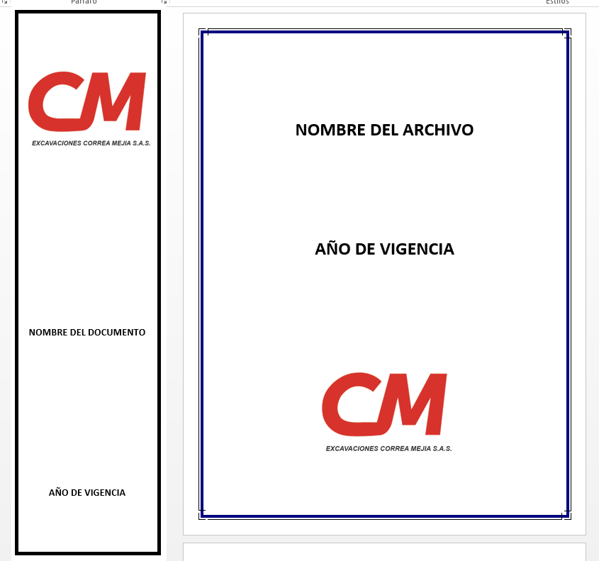

En cuanto a la conservación de los documentos del sistema de gestión de la seguridad y salud en el trabajo de forma electrónica, esta se encuentra disponible en el computador de la empresa y en memoria; donde se encontrará cada carpeta del SG-SST según el año de vigencia de la siguiente manera:

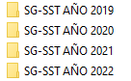

En cada carpeta del SG-SST debe relacionarse la documentación pertinente en cumplimiento a la normatividad legal vigente de manera enumerada, como por ejemplo:

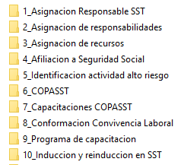

Cada vez que un documento requiera de modificación debe tener aprobación de la gerencia, el cual se deberá cambiar la fecha, la versión (esta debe seguir el numero consecutivo) y en el listado maestro deberá ir los cambios realizados al documento. Todo documento, en su última página, deberá registrarse la persona que realizó el documento, la persona que lo revisó y la persona que lo aprobó; así como se evidencia a continuación:

|  |  |  |  |  |
| --- | --- | --- | --- | --- |
|  |  |  |  |  |
| Elaboró:  **Dayana Madroñero Díaz**  Profesional en SST  Licencia SST 1554/2020 |  | Revisó:  **Myriam Barón Velásquez**  Abogada Especialista en SST  Licencia SST 2403/2016 |  | Aprobó:  **Lina María Correa Mejía**  Gerente  Excavaciones Correa Mejía S.A.S |

La fuente para crear, modificar o anular un documento vigente es por medio de:

* Requisitos del SG-SST
* Informes de auditoría.
* Seguimiento a los procesos
* Solicitudes de los clientes
* Cambios en la normatividad legal en SST.
* Nuevas proyectos o actividades
* Observación de los trabajadores que participan en el proceso

Los objetivos del SG-SST, la política de SST, los programas y procedimientos deberán ser revisado como mínimo una vez al año y dicha revisión será registrada en las actas de SST. En el caso de que algunos de los documentos mencionados anteriormente se requieran actualización deberá cambiar el número de la versión de forma continua y deberá registrar la fecha de la actualización.

El Decreto 1072 de 2015 por medio del cual se expide el Decreto Único Reglamentario del Sector Trabajo SG-SST, en su artículo 2.2.4.6.13 Conservación de los documentos “... tendrá acceso a los documentos y registros exceptuando el acceso a las historias clínicas ocupacionales de los trabajadores cuando no tenga perfil de médico especialista en seguridad y salud en el trabajo.

La conservación puede hacerse de forma electrónica de conformidad con lo establecido en el presente capítulo siempre y cuando se garantice la preservación de la información.

Los siguientes documentos y registros, deben ser conservados por un periodo mínimo de veinte (20) años, contados a partir del momento en que cese la relación laboral del trabajador con la empresa:

1. Los resultados de los perfiles epidemiológicos de salud de los trabajadores, así como los conceptos de los exámenes de ingreso, periódicos y de retiro de los trabajadores, en caso que no cuente con los servicios de médico especialista en áreas afines a la seguridad y Salud en el trabajo.
2. Resultados de mediciones y monitoreo a los ambientes de trabajo, como resultado de los programas de vigilancia y control de los peligros y riesgos en seguridad y salud en el trabajo
3. Registros de las actividades de capacitación, formación y entrenamiento en seguridad y salud en el trabajo.
4. Registro del suministro de elementos y equipos de protección personal...”

|  |  |  |  |  |
| --- | --- | --- | --- | --- |
|  |  |  |  |  |
| Elaboró:  **Dayana Madroñero Díaz**  Profesional en SST  Licencia SST 1554/2020 |  | Revisó:  **Myriam Barón Velásquez**  Abogada Especialista en SST  Licencia SST 2403/2016 |  | Aprobó:  **Lina María Correa Mejía**  Gerente  Excavaciones Correa Mejía S.A.S |